**Московский госудаственный университет**

**геодезии и картографии**

Кафедра геодезии

**Курсовая работа**

**Проектирование геодезической сети сгущения и съемочной сети при стереотопографической съемке для получения карты масштаба 1:5000 с высотой сечения рельефа 2 м.**

**Работу выполнил Работу проверил**

**студент 3-го курса ________________________**

**заочного отделения факультета**

**дистанционных методов обучения**

**Москва 2018**

**Содержание**

Введение 4

1. Разграфка и номенклатура листов топографических карт масштаба 1:5000 7

1.1. Определение географических координат углов трапеции листа топографической карты масштаба 1:25 000 с заданной номенклатурой. 7

1.2. Определение номенклатуры и географических координат углов трапеций листов топографической карты 1:5000 на участке съемки 14

2. Проект аэрофотосъёмки и размещения планово-высотных опознаков 16

2.1. Определение маршрутов аэрофотосъемки и границ поперечного перекрытия снимков 16

2.2. Схема размещения планово-высотных опознаков на участке съёмки 19

3. Проектирование геодезической сети сгущения 23

3.1. Проектирование и оценка проекта полигонометрического хода 4 класса 23

3.2. Установление формы полигонометрического хода 25

3.3. Определение предельной погрешности положения пункта в слабом месте хода 28

3.4. Расчет влияния погрешностей линейных измерений, выбор приборов и методов измерений 29

3.5. Расчет влияния погрешностей угловых измерений, выбор приборов и методов измерений 32

4. Проектирование съемочной сети 36

4.1. Проектирование и оценка проекта обратной многократной засечки 37

4.2. Расчёт точности высоты опознака, определенного из обратной многократной засечки 40

4.3. Проектирование и оценка проекта прямых многократных засечек 42

4.4. Расчёт точности высоты опознака, определенной из прямой многократной засечки 44

Заключение 45

Список литературы 46

Приложения 47

**Введение**

Топографические планы масштаба 1:5000 в настоящее время используются:

для разработки генеральных планов городов и проектов планировки сельских населенных пунктов;

для составления проектов размещения первоочередного строительства и решения вопросов благоустройства города или села, для реконструкции городов и сельских населенных пунктов;

в промышленности – для составления технических проектов промышленных и горнодобывающих предприятий;

в геологии – для детальной разведки полезных ископаемых (угли, горные сланцы, фосфориты и др.) и составления генеральных маркшейдерских планов разрабатываемых нефтегазовых месторождений;

в сельском хозяйстве – для составления технических проектов на орошение и осушение земель, а также и гидросооружений, связанных с орошением (регулируемых водоприёмников, водохранилищ и т.п.); для составления земельного кадастра и землеустройства фермерских хозяйств транспортном строительстве - для проектирования железных, автомобильных дорог, магистральных каналов на стадии технического проекта, для составления обобщенных генеральных планов морских портов и судоремонтных заводов.

Крупномасштабные топографические съемки выполняют различными методами: аэрофототопографическим, фототеодолитным, тахеометрическим, методом горизонтальный съёмки (только ситуации), вертикальной съёмки (только рельефа) и нивелированием площадей.

Назначение крупномасштабных съемок в создании топографических карт и планов, которые бывают основными и специализированными. Основные топографические карты и планы содержат все объекты ситуации (здания, дороги, растительность, объекты гидрографии) и рельеф местности (с точностью, установленной Основными положениями). Специализированные топографические карты и планы создаются для решения конкретных задач какой-либо отрасли или группы смежных отраслей народного хозяйства. Требования к отображению ситуации местности менее жесткие, допускается отображение только необходимой части имеющихся объектов, применение нестандартных сечений, снижение или, напротив, повышение требований к точности изображения контуров и рельефа местности.

Распространенным методом крупномасштабных съемок является аэрофототопографический метод, который в свою очередь подразделяется на два способа: стереотопографический и комбинированный.

Данная курсовая работа представляет собой комплекс вопросов по проектированию геодезической сети сгущения и выполнения планово-высотной привязки опознаков.

Проектирование выполняется на исходной топографической карте масштаба 1:25000, с тремя известными пунктами государственной геодезической сети. На этой основе требуется запроектировать выполнение геодезических работ с целью получения карт более крупного масштаба (1:5000).

Для решения поставленной задачи, имеющихся пунктов недостаточно, поэтому требуется выполнить сгущение государственной геодезической сети. Планово-высотное обоснование необходимо запроектировать в три этапа: государственная геодезическая сеть, геодезическая сеть сгущения, геодезическая съемочная сеть.

Цель курсовой работы – изучение методики проектирования геодезической сети сгущения для планово-высотной привязки опознаков при выполнении аэрофототопографической съемки и оценки точности проекта этой сети.

В курсовой работе необходимо на основании требований действующих инструкций и других нормативных документов выполнить:

1) определить координаты углов заданной трапеции масштаба 1:25000, определить номенклатуру, координаты углов листов карт масштаба 1:5000, привести схему расположения этих листов карт;

2) рассчитать основные параметры маршрутов аэрофотосъемки исходя из параметров фотокамеры и определить места размещения планово-высотных опознаков;

3) подготовить проект сгущение государственной геодезической сети путем построения полигонометрической сети 4 класса и выполнить предрасчёт точности;

4) выполнить выбор методов определения планово-высотного положения опознаков и осуществить проектирование съемочной сети для оценки точности;

5) на основании выполненных расчетов точности геодезических работ представить рекомендации по выбору необходимых приборов и методов измерений.

**1. Разграфка и номенклатура листов топографических карт масштаба 1:5000**

**1.1. Определение географических координат углов трапеции листа топографической карты масштаба 1:25 000 с заданной номенклатурой.**

В соответствии с шифром 59П-388 номенклатура листа масштаба 1:25000 будет следующая:

Обозначение ряда в соответствии с последней цифрой 8

Р = **N**

Номер колонны в соответствии с последней цифрой шифра 8 - 33, специальности CПГ - 13, и величиной шифра 388 – 3

К = 33 + 13 + 3 = 49

Номер листа карты масштаба 1:100000 определяется, по порядковому номеру шифра 388 и специальности СПГ

Л100= i – 280 + C

где i – порядковый номер шифра, С – величина, определяемая в зависимости от специальности (для СПГ – С=1)

Л100=388 - 280 + 1 = 109

Номер листа карты масштаба 1:50000 определяется, по последней цифре шифра 8

Л50= А

Номер листа карты масштаба 1: 25000 определяется, по последней цифре шифра 8

Л25= б

Таким образом, лист карты масштаба 1:25000 имеет номенклатуру:

**N-49-109-А-б.**

За основу номенклатуры карты принята международная разграфка листов карты масштаба 1:1 000 000. Земная поверхность разбивается на ряды через 4° по широте, и колонны через 6° по долготе. При таком делении каждый из полученных элементов территории отображается на карте масштаба 1:1000000. Первые два элемента в названии карты **N-49** обозначают символ ряда и номер ряда масштаба 1:1000000.

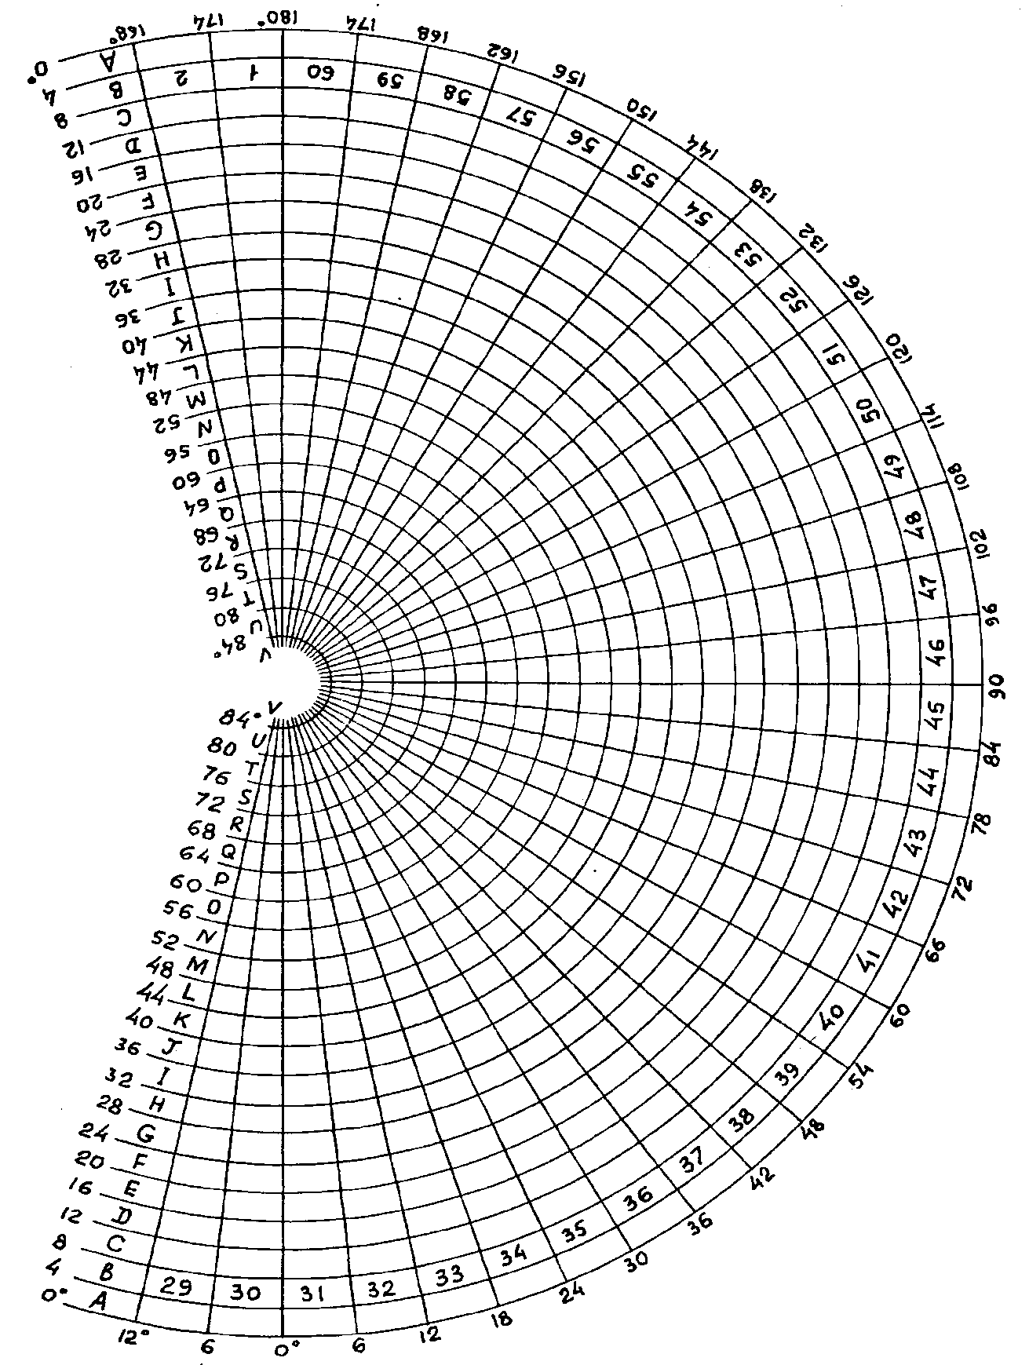

Рисунок 1. Схема деления на листы карт масштаба 1:1000000.

На первом этапе определяются широты параллелей и долготы меридианов, ограничивающих лист карты **N-49** масштаб**а** 1:1000000.

Так как N - 14 буква латинского алфавита, то широта северной параллели равна $φ_{c}=14⋅4^{∘}={56}^{∘}$, южной - $φ_{ю}=φ_{c}-4°=56°-4°=52°$.

В соответствии с номером колонны долгота восточного меридиана - $λ_{в}=(49-30)⋅6°=114°$, западного $λ_{з}=λ_{в}-6°=114°-6°=108°$. Таким образом, координаты границ листа трапеции масштаба 1:1000000 N-49 можно изобразить в виде схемы (рисунок 2).

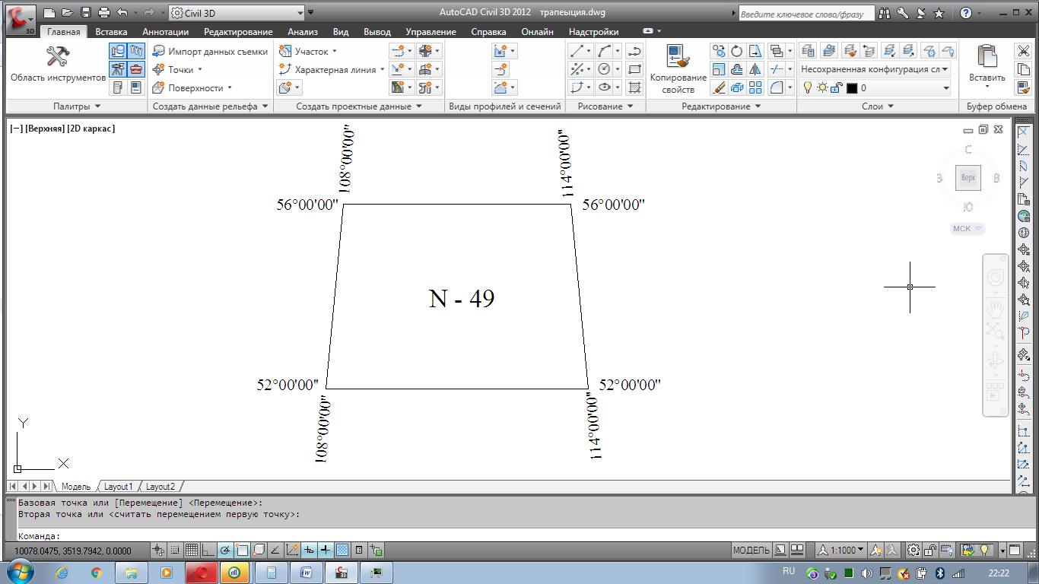

Рисунок 2. Координаты границ трапеции листа N-49

Лист карты N-49 масштаба 1:1000000 делят на 144 листа карты масштаба 1:100000. В соответствии с номером листа карты масштаба 1:100000 – 50 и схемой деления листа карты N-49 на листы масштаба 1:100000(Рисунок 3 определяют координаты: широту северной и южной рамок и долготу западной и восточной рамок.

Схема деления на листы масштаба 1:1 000 000.

N-49

|  |  |  |  |  |  |  |  |  |  |  |  |  |  |
| --- | --- | --- | --- | --- | --- | --- | --- | --- | --- | --- | --- | --- | --- |
| 56°00'00'' |  |  |  |  |  |  |  |  |  |  |  |  |  |
| 55°40'00'' | 1 | 2 | 3 | 4 | 5 | 6 | 7 | 8 | 9 | 10 | 11 | 12 |  |
| 55°20'00'' | 13 | 14 | 15 | 16 | 17 | 18 | 19 | 20 | 21 | 22 | 23 | 24 |  |
| 55°00'00'' | 25 | 26 | 27 | 28 | 29 | 30 | 31 | 32 | 33 | 34 | 35 | 36 |  |
| 54°40'00'' | 37 | 38 | 39 | 40 | 41 | 42 | 43 | 44 | 45 | 46 | 47 | 48 |  |
| 54°20'00'' | 49 | 50 | 51 | 52 | 53 | 54 | 55 | 56 | 57 | 58 | 59 | 60 |  |
| 54°00'00'' | 61 | 62 | 63 | 64 | 65 | 66 | 67 | 68 | 69 | 70 | 71 | 72 |  |
| 53°40'00'' | 73 | 74 | 75 | 76 | 77 | 78 | 79 | 80 | 81 | 82 | 83 | 84 |  |
| 53°20'00'' | 85 | 86 | 87 | 88 | 89 | 90 | 91 | 92 | 93 | 94 | 95 | 96 |  |
| 53°00'00'' | 97 | 98 | 99 | 100 | 101 | 102 | 103 | 104 | 105 | 106 | 107 | 108 |  |
| 52°40'00'' | 109 | 110 | 111 | 112 | 113 | 114 | 115 | 116 | 117 | 118 | 119 | 120 |  |
| 52°20'00'' | 121 | 122 | 123 | 124 | 125 | 126 | 127 | 128 | 129 | 130 | 131 | 132 |  |
| 52°00'00'' | 133 | 134 | 135 | 136 | 137 | 138 | 139 | 140 | 141 | 142 | 143 | 144 |  |
|  | 108°  00'  00'' | 108°  30'  00'' | 109°  00'  00'' | 109°  30'  00'' | 110°  00'  00'' | 110°  30'  00'' | 111°  00'  00'' | 111°  30'  00'' | 112°  00'  00'' | 112°  30'  00'' | 113°  00'  00'' | 113°  30'  00'' | 114°  00'  00'' |

Рисунок 3. Схема деления листа N-49 на листы масштаба 1:100000

Таким образом, координаты границ листа трапеции масштаба 1:100000 N-49-109 можно изобразить в виде схемы (рисунок 4).

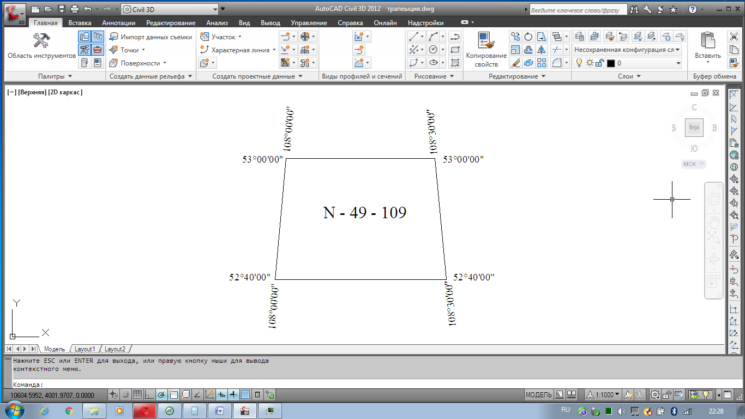

Рисунок 4. Координаты границ трапеции листа N-49-109

Лист карты N-49-109 масштаба 1:100000 делится на 4 листа карты масштаба 1:50000. В соответствии с литерой листа карты масштаба 1:50000 – «A» и схемой деления листа карты N-49-109 на листы масштаба 1:50000 (Рисунок 5) определяют координаты: широту северной и южной рамок и долготу западной и восточной рамок.

Лист карти 1: 100 000

N-49-109

|  |  |  |  |
| --- | --- | --- | --- |
| 53°00'00'' |  |  |  |
| 52°50'00'' | А | Б |  |
| 52°40'00'' | В | Г |  |
|  | 108°00'00'' | 108°15'00'' | 108°30'00'' |

Рисунок 5. Деление листа N-49-109 на карты масштаба 1:50000.

Таким образом, координаты границ листа трапеции масштаба 1:50000 N-49-109-A можно изобразить в виде схемы (рисунок 6).

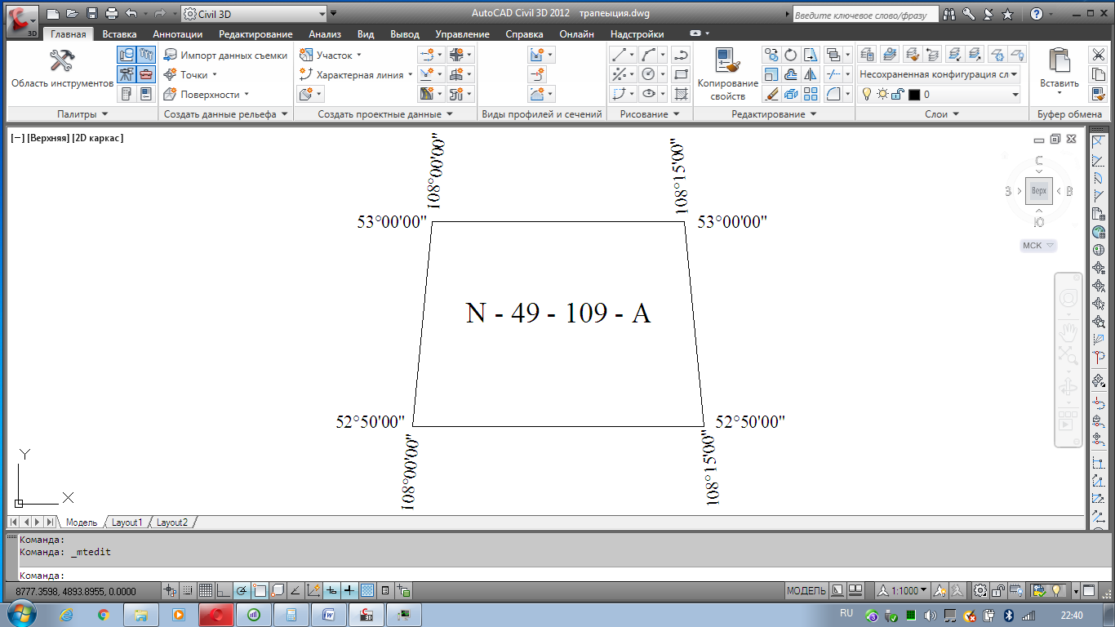

Рисунок 6. Координаты границ трапеции листа N-49-109-A

Лист карты N-49-109-A масштаба 1:50000 делится на 4 листа карты масштаба 1:25000. В соответствии с литерой листа карты масштаба 1:25000 – «б» и схемой деления листа карты N-49-109-A на листы масштаба 1:25000 (Рисунок 7) определяют координаты: широту северной и южной рамок и долготу западной и восточной рамок.

Лист карти 1: 50 000

N-49-109-A

|  |  |  |  |
| --- | --- | --- | --- |
| 53°00'00'' |  |  |  |
| 52°55'00'' | а | б |  |
| 52°50'00'' | в | г |  |
|  | 108°00'00'' | 108°07'30'' | 108°15'00'' |

Рисунок 7. Деление листа N-49-109-A на листы масштаба 1:25000.

Таким образом, лист трапеции масштаба 1:25000 N-49-109-A-б можно изобразить в виде схемы (рисунок 8), на которой указаны географические координаты рамок трапеции.

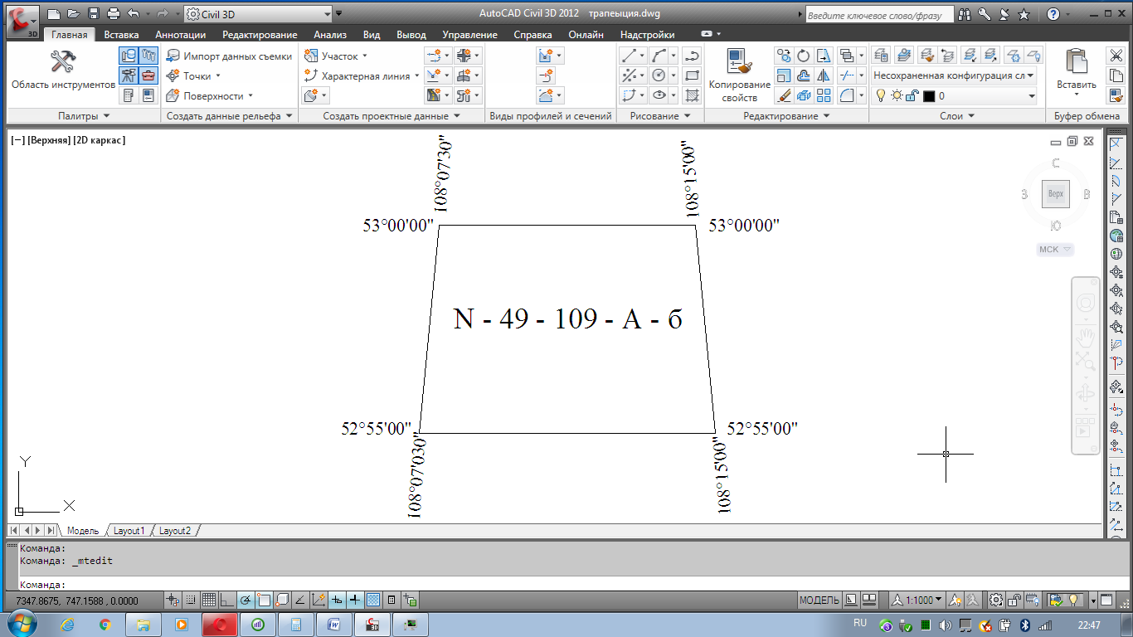

Рисунок 8. Географические координаты углов рамки заданной трапеции

N-49-109-A-б масштаба 1:25 000.

Карта N-49-109-A-б масштаба 1:25000

Северная рамка - широта 53°00'00''

Южная рамка - широта 52°55'00''

Западная рамка - долгота 108°07'30''

Восточная рамка - долгота 108°15'00''

**1.2. Определение номенклатуры и географических координат углов трапеций листов топографической карты 1:5000 на участке съемки**

Лист карты масштаба 1:100 000, с номенклатурой N-49-109, можно разделить меридианами и параллелями на 256 частей, в результате чего получают номенклатуру листов трапеции 1:5000. Лист карты масштаба 1:25000 при этом будет содержать 16 листов карты масштаба 1:5000.

В соответствии со схемой деления листа N-49-109 на листы карты масштаба 1:5000 (рисунок 9) и координатами рамок трапеции N-49-109-A-б получим номера листов карт масштаба 1:5000 и координаты углов для заданного участка съемки.

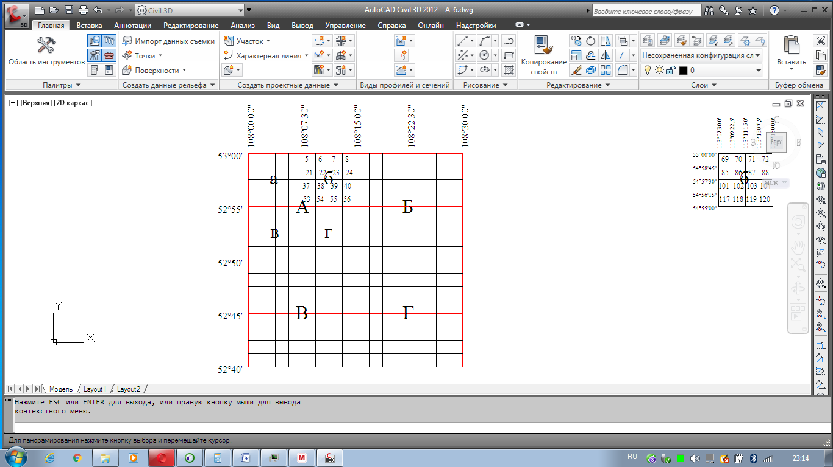

Рисунок 9. Схема разбивки карты N-49-109 на листы карт масштаба 1:5000.

Таким образом, в соответствии со схемой для указанной территории листы карт масштаба 1:5000 будут иметь следующую номенклатуру:

N-49-109-5, N-49-109-6, N-49-109-7, N-49-109-8,

N-49-109-21, N-49-109 -22, N-49-109-23, N-49-109-24,

N-49-109-37, N-49-109-38, N-49-109-39, N-49-109-40,

N-49-109-53, N-49-109-54, N-49-109-55, N-49-109-56.

Координаты углов трапеций масштаба 1: 5000 представлены на рисунке 10.

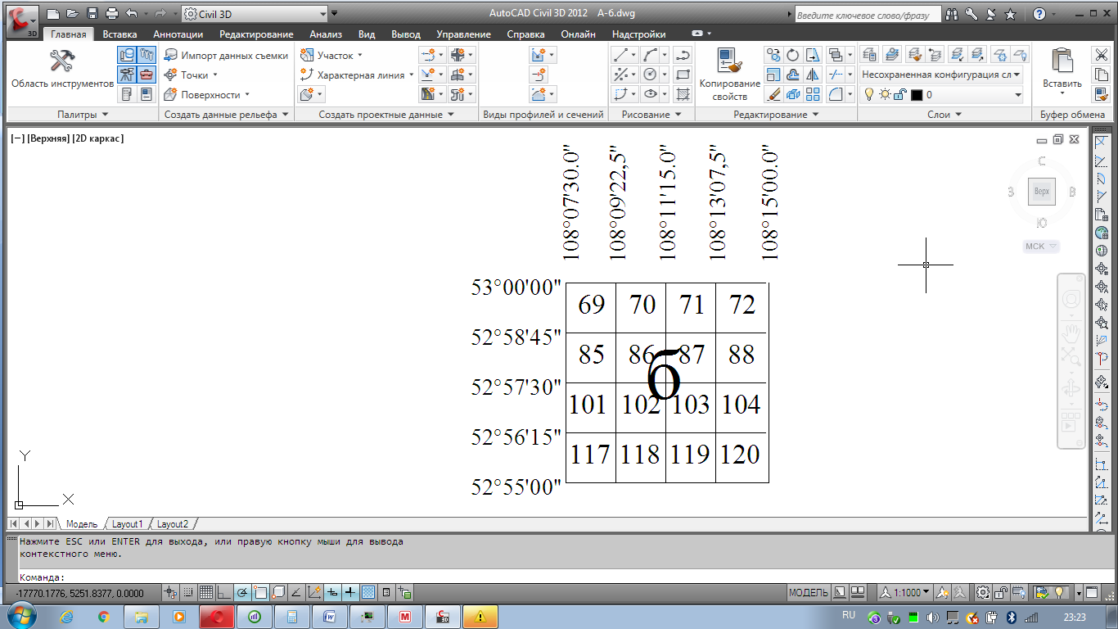

Рисунок 10. Координаты углов трапеций масштаба 1:5000, соответствующих трапеции N-49-109-А-б масштаба 1:25000

**2. Проект аэрофотосъёмки и размещения планово-высотных опознаков**

**2.1. Определение маршрутов аэрофотосъемки и границ поперечного перекрытия снимков**

При стереотопографической съёмке изготовление карт выполняют с использованием пар перекрывающихся аэрофотоснимков (стереопар). Фотографирование местности при аэрофотосъемке производят с самолёта автоматическими аэрофотоаппаратами (АФА) по заранее рассчитанным маршрутам. Для выполнения аэрофотосъемочных работ необходимо определить критерии маршрутов съемки, масштаб фотографирования местности и количество снимков, которые необходимо выполнить для полного фотографирования района съемки.

Аэрофотосъемку выполняют параллельными маршрутами с обязательным продольным перекрытием аэрофотоснимков в каждом маршруте. Число маршрутов должно быть такими, чтобы вся местность, подлежащая съёмке, была сфотографирована полностью. Направление маршрутов аэрофотосъёмки устанавливают либо с запада на восток, либо с востока на запад.

Значения продольных и поперечных перекрытий устанавливаются Инструкцией по топографической съёмке в масштабах 1:5000 [1] в зависимости от вида съемки, внешних условий, характера снимаемой местности и ее рельефа и обычно выражаются в процентах от общей площади аэрофотоснимка. В нашем случае продольное перекрытие должно быть не менее 8%, поперечное - не менее 35%.

Масштаб фотографирования также устанавливается Инструкцией [1], исходя из масштаба создаваемой карты, фокусного расстояния аэрофотосъемочного аппарата и типа фототрансформирующего прибора. При крупномасштабной съемке равнинно-всхолмленных территорий, при фокусном расстоянии АФА масштаб фотографирования будет .

Принято ось первого маршрута самолета совмещать с северной параллелью исходной трапеции листа карты.

Необходимое расстояние между осями соседних маршрутов, вычисляется по формуле:

, (2.1)

где D – расстояние между осями на местности;

Q – величина поперечного перекрытия, в % ( принято ранее в соотвествии с Инструкцией [1] Q=35%);

*l* – поперечный размер снимка (стандартный размер аэрофотоснимка 18х18 см, соответственно *l=18 см=0,18 м)*;

m – знаменатель численного масштаба фотографирования(принят ранее m=18000).



Расстояние между осями соседних маршрутов на карте по формуле:

, (2.2)

где d - расстояние между осями на карте;

М - знаменатель численного масштаба исходной карты.

В нашем случае расстояние на карте:

.

Данное расстояние 8,4 см откладывается от северной рамки трапеции, намечая положение оси второго маршрута, и последующих маршрутов по аналогии.

Расстояние от оси маршрута до границы маршрута, определяющие зоны поперечного перекрытия аэрофотоснимков, рассчитывается по формуле:

, (2.3)

где D1 – расстояние на местности;

*l* – поперечный размер снимка (*l=18 см)*;

m – знаменатель численного масштаба фотографирования (m=18000);

.

Расстояние от оси маршрута до границы маршрута на карте составит:

.

Полученное расстояние наносится по обе стороны от осей маршрутов, определяя зоны поперечного перекрытия, которые выделяются полупрозрачным зеленым цветом.

Расчет базиса фотографирования (расстояние между центрами снимков в пространстве) выполняется по формуле:

 (2.4)

где B – базис на местности;

Р – величина продольного перекрытия, в % (P=82%);

*l* – поперечный размер снимка (*l=18 см)*;

m – знаменатель численного масштаба фотографирования (m=18000).



Расстояние между базисами фотографирования на карте по формуле:

, (2.5)

где b - базис на карте;

М - знаменатель численного масштаба исходной карты.



Центры снимков показываются на осях маршрутов на расстоянии от первого центра, совмещенного с западной рамкой карты.

Таким образом, необходимое для выполнения фотографирования количество маршрутов аэрофотосъемки – 5. Последний маршрут оказался за пределами снимаемой территории, однако его наличие необходимо для обеспечения перекрытия со снимками. Учитывая размеры территории получено количество снимков для съемки заданной территории составит 15*5=75. Схема маршрутов аэрофотосъемки приведена в приложении А.

**2.2. Схема размещения планово-высотных опознаков на участке съёмки**

Для того чтобы после выполнения аэрофотосъемки изготовить фотоплан общую фотографию местности в пределах рамки исходной карты по аэрофотоснимкам, необходимо устранить искажения, присущие каждому снимку, и привести их к одному масштабу - то есть выполнить трансформацию снимков.

Для этого необходимо иметь на снимке, в пределах его рабочей плоскости, 4 точки с известным плановым положением, причем расположенные примерно по углам. Любая четкая контурная точка, легко опознаваемая на местности и аэрофотоснимке, координаты которой определены геодезическим методом, называется плановым опознаком (ОП), а полевые работы по определению координат опознаков, называются привязкой опознаков.

Определение положения четырех опознаков для каждого аэрофотоснимка наземными геодезическими способами называется сплошной плановой привязкой. Однако такой объем работ существенно повышает стоимость производства съемки, поэтому, как правило, используют разреженную привязку - то есть определение двух-четырех опознаков на каждый маршрут, а координаты четырех трансформационных точек для каждого снимка получают методами графической фототриангуляции, фотополигонометрии и построением сетей на универсальных приборах в камеральных условиях. Для создания высотной части фотоплана, на аэрофотоснимках должны присутствовать точки с известными высотами. Эти точки называют высотными опознаками (ОВ), а определение их отметок - высотной привязкой.

Инструкция [1] позволяет совмещать плановые и высотные опознаки (ОПВ) для топографических съемок с высотами сечения рельефа 2 и 5 метров. В качестве опознаков выбирают четкие контурные точки, положение которых можно определить на аэрофотоснимке и отождествить на местности со средней квадратической ошибкой не превышающей 0,1 мм в масштабе составляемого плана.

Опознаки нельзя выбирать на крутых склонах, на округлых контурах леса, и сельскохозяйственных культур, а также использовать отдельно стоящие деревья, кусты и углы высоких построек (из-за влияния теней).

При отсутствии на местности естественных контуров, которые могут быть использованы в качестве опознаков, производят маркировку точек, то есть создают на местности геометрические фигуры, которые отчетливо изобразятся на аэрофотоснимка.

Инструкция [1] требует проектирования опознаков в зонах двойного продольного и тройного поперечного перекрытия аэрофотоснимков. Ближайший к западной рамке карты опознак должен отстоять от нее не менее, чем на один-полтора базиса фотографирования, для соблюдения условия проектирования опознаков в зоне двойного продольного перекрытия.

Взаимное положение опознаков между собой также регламентируется Инструкцией [1]: опознаки должны быть запроектированы один под другим как в крайних, так и в средних зонах, отклонение допускается в пределах величины одного базиса фотографирования, в нашем случае 720 м или 2,9 см.

В соответствии с этими требованиями были запроектированы 10 планово-высотных опознаков на исходной карте в зонах перекрытия. В качестве опознаков выбирались, в основном пересечения дорог.

При отсутствии в районе работ естественных контуров, которые могли бы быть использованы в качестве ОПВ, создают на местности искусственные различные геометрические фигуры, которые должны отчетливо изображаться на аэрофотоснимках, т.е. маркируют точки полевой плановой подготовки снимков. Маркировка выполняется яркой краской одним из следующих способов:



Рисунок 8. Маркировка опознаков.

Для маркировки применяются дешевые материалы, критерием выбора которых служит обеспечение максимального контраста между маркированным знаком и фоном.

Размеры маркировочных знаков выбирают в зависимости от масштаба фотографирования так, чтобы на изображение на аэрофотоснимке было не менее:

– длина и ширина одного луча знака «крест» соответственно – 0,15-0,05 мм;

– расстояние луча от центра знака – 0,05 мм;

– сторона квадрата или диаметр круга – 0,10 мм.

Необходимо чтобы маркировочные знаки были симметричны относительно центров маркируемых объектов. Допустимые отступления от симметрии не должны превышать 0,07 мм в масштабе составляемого плана.

На каждый маркировочный знак составляется специальная карточка, на которой указывается местоположение замаркированной точки (название объекта, номенклатура планшета, номер точки), что замаркировано, абрис, размеры и форма маркировочного знака, высота над поверхностью земли в см, материал, использованный для маркировки, после выполнения аэрофотосъемки проставляется номер аэрофотоснимка.

Схема размещения опознаков на топографической карте приведена в приложении 2.

Таблица 1

Описание опознаков:

|  |  |  |  |  |
| --- | --- | --- | --- | --- |
| № | Описание | Маркировка | Метод определения | |
| Координат | Высот |
| ОПЗ-1 | Середина моста на автомобильной дороге (маркировка) |  | обратная многократная засечка на ПП14, ПП15, ПП16, ПП17 | тригонометрическое нивелирование |
| ОПЗ-2 | Пункт триангуляции | __ | __ | __ |
| ОПЗ 3 | Паромная переправа  (маркировка) |  | прямая многократная засечка на ПП1, ПП2, ПП3 | тригонометрическое нивелирование |
| ОПЗ-4 | Середина моста на автодороге  (маркировка) |  | полигонометрический ход от Т.А до Т. В. | геометрическое нивелирование |
| ОП3-5 | Пресечение автомобильных дорог  (маркировка) |  | полигонометрический ход от Т.В до Т. А. | геометрическое нивелирование |
| ОПЗ-6 | Автомобильная дорога  (маркировка) |  | полигонометрический ход от Т.С до Т. В. | геометрическое нивелирование |
| ОПЗ-7 | Пересечение полевых дорог |  | полигонометрический ход от Т.А до Т. В. | геометрическое нивелирование |
| ОПЗ-8 | Пункт триангуляции (маркировка) |  | __ | __ |
| ОПЗ-9 | Геодезический пункт | __ | Полигонометрический ход от Т.С до Т. В. | геометрическое нивелирование |
| ОПЗ-10 | Пресечение дорог западней Барахоево  (маркировка) |  | Полигонометрический ход от Т.С до Т. В. | геометрическое нивелирование |

**3. Проектирование геодезической сети сгущения**

**3.1. Проектирование и оценка проекта полигонометрического хода 4 класса**

Для сгущения государственной геодезической сети необходимо запроектировать плановую геодезическую сеть сгущения в виде двух отдельных полигонометрических ходов 4 класса, с таким расчётом, чтобы созданная государственная съёмочная сеть наилучшим образом удовлетворяла задаче построения съёмочного обоснования.

При проектировании следует руководствоваться требованиями Инструкции по топографической съёмке масштаба 1:5000 [1].

Основные требования к проектированию ходов полигонометрии приведены в таблице 3.1.

Таблица 3.1.

Основные требования к полигонометрическим ходам

|  |  |
| --- | --- |
| Основные показатели | Полигонометрия 4-го класса |
| Предельная длина хода, км. |  |
| - между твердыми пунктами. | 15 |
| - между твердыми пунктами и узловыми точками. | 10 |
| - между узловыми точками. | 7 |
| Длина сторон в км: |  |
| SMax. | 2,0 |
| SMin | 0.25 |
| SОптим. | 0,50 |
| Число сторон в ходе | 15 |
| Относительная погрешность хода, не более |  |
| СКП измерения угла, не более | 3” |
| Предельная угловая невязка |  |

Проектирование ходов необходимо проводить на местности наиболее удобной для линейных и угловых измерений, проверяя наличие видимости между пунктами. Желательно проектировать по вершинам холмов, вдоль дорог и линий электропередач, при этом нежелательно располагать пункты на пашне.

На основании этих требований были запроектированы 3 полигонометрических хода

**Ход №1.** Первый ход начинается от пункта триангуляции ТА и заканчивается пунктом триангуляции ТС. Данный ход включает пункты ПП1, ПП2, ПП3, ПП4, ОПЗ-4, ПП5, ОПЗ-7, ПП6, ПП7. Длина первого хода составляет 9,290 км, число сторон 10. Средняя длина стороны полигонометрического хода 929 м.

**Ход №2.** Второй ход проходит от пункта триангуляции ТС до пункта триангуляции ТВ. Данный ход включает пункты ПП8, ОПЗ-9, ПП9, ОПЗ-10, ОПЗ-6, ПП10, ПП11. Длина второго хода составляет 10,160 км, число сторон 8. Средняя длина стороны полигонометрического хода 1270 м.

**Ход №3.** Третий ход проходит от пункта триангуляции ТВ до пункта триангуляции ТА. Данный ход включает пункты ПП12, ОПЗ-5, ПП13, ПП14, ПП15, ПП16, ПП17, ПП18. Длина третьего хода составляет 8,020 км, число сторон 9. Средняя длина стороны полигонометрического хода 890 м.

Все три хода спроектированы таким образом, чтобы пункты полигонометрии располагались вдоль дорог, что, как было уже отмечено выше, обеспечит их сохранность и снизит возможность утери пунктов. Ходы нанесены на кальку №1, в соответствии с рекомендованными условными знаками. В данном случае площадь, подлежащая съемке 75 км2. В данном случае было заложено 18 пунктов полигонометрии. Таким образом на один пункт приходится 75/18=4.2 км2

Запроектированные ходы показаны в приложении 3. Для наиболее сложного из запроектированных ходов – хода №2 выполнен расчет точности.

**3.2. Установление формы полигонометрического хода**

Расчет точности начинается с установления формы запроектированного полигонометрического хода, так как это один из основных факторов, который влияет на точность определения планового положения полигонометрических пунктов.

Для установления формы необходимо перенести полигонометрический ход на отдельную кальку и выполнить необходимые дополнительные построения:

- провести замыкающую;

- графическим способом определить положение центра тяжести по правилу механики о сложении параллельно направленных одинаковых сил;

- провести линию через центр тяжести параллельно замыкающей хода.

Отрезок между исходными пунктами называется замыкающей хода. Для определения центра тяжести (Приложение 4) точку а назначают на середине отрезка ТС-ПП9, затем проводят линию а-ОПЗ-9, которую уже делят на три части, на удалении 1/3 от точки а намечают точку b. Далее проводят линию b-ПП0, ее делят на 4 части и на удалении ¼ от точки b намечают точку с. Аналогично процедуру продолжают до последней точки. Последняя точка, полученная в процессе деления, будет являться соответственно центром тяжести.

Далее необходимо определить:

L – длину замыкающей хода;

Si – длину каждой стороны хода;

- удаление пункта хода от линии параллельной замыкающей, проведенной через центр тяжести;

- значение угла между направлением замыкающей и каждой стороной хода.

Все найденные значения заносим в таблицу 3.2.

Таблица 3.2

Установление формы хода от пункта С до пункта В.

|  |  |  |  |  |
| --- | --- | --- | --- | --- |
| Пункты хода | Длины сторон, м | градусы | , м | L, м |
| С | 1182 | 57 | 908 | 6047 |
| ПП8 | 79 |
| 2016 | 10 |
| ОП3-9 | 417 |
| 1681 | 52 |
| ПП9 | 1753 |
| 1499 | 14 |
| ОП3-10 | 1386 |
| 1428 | 65 |
| ОП3-6 | 27 |
| 801 | 36 |
| ПП10 | 388 |
| 896 | 65 |
| ПП11 | 1198 |
| 665 | 26 |
| В | 908 |
| м |  |
|  |  |

Ход считается вытянутым, если он одновременно удовлетворяет трем условиям вытянутости полигонометрического хода. Если хотя бы одно из требований не выполняется, то ход нельзя считать вытянутым.

Проверим выполнение условий вытянутости.

1. Первое условие

, (3.1)

где  – максимальное значение удаление пункта хода от замыкающей проведенной через центр тяжести,

L – длина замыкающей.







Условие не выполнено

2. Второе условие ,

где  – максимальное значение угла между направлением замыкающей и стороной хода.



Условие не выполняется.

3. Третье условие

, (3.2)

где  - длина хода,

L - длина замыкающей хода.

.

Условие не выполняется.

Не выполняется ни одно из условий вытянутости хода, можно сделать вид что ход от ТС до ТВ является изогнутым.

**3.3. Определение предельной погрешности положения пункта в слабом месте хода**

Для проектных теодолитных ходов становиться возможным оценить ожидаемую погрешность положения конечной точки хода, и точки, расположенной в самом слабом месте хода. Наиболее слабым местом хода при неуравненных горизонтальных углах является конечная точка хода. При уравнивании углов и приращений координат для сторон хода конечная точка хода математически совмещается с конечным геодезическим пунктом. Поэтому после уравнивания слабым местом хода будет являться точка, расположенная в середине хода.

В соответствии с инструкцией для полигонометрического хода 4 класса предельная погрешность составит:

, (3.3)

Так как предельная =2М, то среднюю квадратическую погрешность положения пункта полигонометрического хода можно определить по формуле:

 (3.4)

Для заданного полигонометрического хода:





Значение ошибки положения пункта полигонометрического хода в слабом месте хода после выполнения уравнивания не должна превышать 0,20 м.

**3.4. Расчет влияния погрешностей линейных измерений, выбор приборов и методов измерений**

Для разработки методики и выбора средств измерений при построении полигонометрических сетей следует рассчитать характеристики точности линейных и угловых измерений и .

Для изогнутого хода средняя квадратическая погрешность положения конечного пункта полигонометрического хода определяется по формуле:

, (3.5)

где mS – СКП линейных измерений;

mβ – СКП угловых измерений;

Dц.т.i – расстояние от центра тяжести до пункта i полигонометрического хода.

Применив к данной формуле принцип равных влияний, получим соотношения, которые можно использовать для выбора необходимой точности проведения линейных измерений:

 (3.6)

В нашем случае



Поскольку ошибка измерения расстояния светодальномером не сильно зависит от самого расстояния (в пределах длин сторон от 0,5 до 1,5 км), можно считать, что:

, (3.7)

где  – ошибка измерения стороны средней длины,

n – число сторон в ходе.

Подставив полученное значения предельной средней квадратической погрешности M = 0,27 метра и число сторон рассматриваемого хода n =13, получаем среднее влияние ошибки линейных измерений

.

По данному значению ошибки можно выбрать геодезический прибор, который обеспечит заданную точность.

Данным требованиям удовлетворяет электронный тахеометр Та3М с средней квадратической погрешностью измерения длин линий 

Тахеометр электронный Та3М предназначен для выполнения крупномасштабных топографических съемок, для создания сетей планово-высотного обоснования.

Средняя квадратическая погрешность измерения одним приемом, не более:

горизонтального угла 3"

вертикального угла (зенитного расстояния) 5"

наклонного расстояния (5+ 3 ·10-6 D ) мм

Диапазон измерения:

горизонтального угла от 0 до 360°

вертикального угла от +45 до – 45°

зенитного расстояния от 45 до 135°

наклонного расстояния, м

нижний предел 2

верхний предел с 1 призмой 1500

верхний предел с 6 призмами 2500

Вычислим для каждой стороны предполагаемую среднеквадратическую погрешность линейных измерений mSi:

Таблица 3.3.

Вычисление погрешности линейных измерений тахеометром Та3М

|  |  |  |  |
| --- | --- | --- | --- |
| Сторона хода | Длина, м | ms, мм | ms2,мм2 |
| С | 692 | 5,6 | 31,414 |
| ПП8 |
| 799 | 5,5 | 30,297 |
| ОП3-9 |
| 624 | 5,4 | 29,699 |
| ПП9 |
| 891 | 5,4 | 29,468 |
| ОП3-10 |
| 887 | 5,2 | 27,461 |
| ОП3-6 |
| 729 | 5,3 | 27,76 |
| ПП10 |
| 1224 | 5,2 | 27,035 |
| ПП11 |
| 767 | 5,0 | 25 |
| В |
|  |  | 228,13 |
|  |

Проверим выполнение условия 



Условие выполняется, следовательно, электронный тахеометр подходит для выполнения работ по проведению линейных измерений при построении полигонометрических сетей.

**3.5. Расчет влияния погрешностей угловых измерений, выбор приборов и методов измерений**

Далее необходимо рассчитать влияние ошибок угловых измерений. Применяя к формуле (3.5) принцип равных влияний, получим формулу для расчета СКП измеренного угла:

, (3.8)

где Dц.т.i – расстояние от центра тяжести до пункта полигонометрического хода;

Найдем графически расстояния от пунктов полигонометрического хода до центра тяжести и их квадраты в таблице 3.4

Таблица 3.4

Расстояние от пунктов полигонометрического хода до центра тяжести

|  |  |  |
| --- | --- | --- |
| Пункты хода | Dц.т.i, м | D2ц.т.i, м2 |
| С | 3904 | 15241216 |
| ПП8 | 3149 | 9916201 |
| ОП3-9 | 1233 | 1520289 |
| ПП9 | 1749 | 3059001 |
| ОП3-10 | 1915 | 3667225 |
| ОП3-6 | 1918 | 3678724 |
| ПП10 | 1330 | 1768900 |
| ПП11 | 2043 | 4173849 |
| В | 2429 | 5900041 |
|  |  | 48925446 |

Рассчитаем среднюю квадратическую погрешность

.

Получается, что для обеспечения заданной точности хода средняя квадратическая ошибка измерения одного угла не должна превышать 4,1". Такую точность обеспечивает выбранный ранее для измерения расстояний электронный тахеометр Та3М

Выполним расчет влияния отдельных источников ошибок угловых измерений. На точность измерения горизонтального угла в полигонометрическом ходе влияют систематические и случайные ошибки.

Рассмотрим шесть основных источников ошибок:

- ошибка центрирования;

- ошибка редукции ;

-ошибки инструментальные;

- ошибка собственно измерения угла;

- ошибки, вызванные влияние внешних условий;

- ошибки исходных данных.

Согласно принципу равных влияний каждый источник ошибок будет иметь величину в  раз меньше, чем , т.е.



Определим допустимые элементы редукции *lр* и центрирования *lр.*

, (3.9)

где *Smin* – наименьшая сторона запроектированного хода.

В данном случае *Smin*=624 м.



Такую точность визирования обеспечит оптический центрир, точность которого находится в пределах (1-2,1 мм). Инструкцией [1] предусмотрено проведение шести приёмов по измерению горизонтального угла на станции.

Рассчитаем минимальное количество приёмов при измерении горизонтального угла n’:

, (3.10)

где *mотсч* СКП отсчета (для выбранного прибора *mотсч*=1,0’’);

*mвиз* – СКП визирования, для тахеометра 3Та3М  *mвиз*=.



Таким образом, измерение угла на станции 3 приемами обеспечивает заданную угловую точность. В соответствии с инструкцией по созданию полигонометрии IV класса принимаем число приемов равным 6.

При угловых измерениях рекомендуется использовать трехштативную систему измерения углов для исключения влияния ошибок центрирования и редукции и сокращения времени измерений.

На пунктах, с которых измерения производятся по трем направлениям, углы следует измерять способом круговых приёмов, при этом должны соблюдаться допуски:

– расхождение отсчётов при двух совмещениях не более 3";

– незамыкание горизонта не более 8";

– расхождение соответствующих приведённых направлений между приёмами не более 8";

Между приёмами осуществляется перестановка лимба на величину:

.

На всех пунктах полигонометрического хода горизонтальные углы так же необходимо измерять способом круговых приёмов при наличии видимости на 3 пункта.

**3.6. Оценка проекта передачи высот на пункты полигонометрии геометрическим нивелированием**

На территории съемки имеется три исходных пункта, с известными отметками. Для определения высотного положения опознаков, требуется запроектировать ходы геометрического нивелирования IV класса.

Вычислим предельную невязку нивелирного хода, проложенного через пункты полигонометрического хода:

, (3.11)

где  - длина полигонометрического хода, в км.



Так как , то

,

где MH – СКП отметки пункта в слабом месте хода.

Для выполнения работ принимается нивелир 4Н-3КЛ, предназначенный для геометрического нивелирования, который относится к точным нивелирам с самоустанавливающимся компенсатором.

Технические характеристики:

Допустимая СКП измерения превышения на 1 км двойного хода - 2,5 мм

Допустимая СКП измерения горизонтального угла, не более 0,5 ̊.

Зрительная труба: увеличение 23х

Угловое поле зрения 2,0°

Наименьшее расстояние визирования 1,2 м

Коэффициент нитяного дальномера 

По требованию Инструкции [1] нивелирный ход прокладывается по программе нивелирования IV класса. Нормальная длина визирного луча 100м, с высотой визирного луча над поверхностью не менее 0,2 м. Разность плеч на станции не более 5м, накоплении разности плеч не более 10м. Расхождение значений превышений, определённых по черной и красной сторонам пары реек, не более 5мм.

**4. Проектирование съемочной сети**

Для всех запроектированных опознаков необходимо определить плановое и высотное положение. Привязку осуществляют к пунктам ГГС (государственной геодезической сети) или ГСС (государственной съемочной сети). В нашей работе пунктами ГГС являются 3 пункта триангуляции, а пунктами ГСС - запроектированные пункты полигонометрического хода.

В зависимости от характеристик местности и расположения пунктов используют следующие методы привязки:

1) обратная многократная засечка,

2) прямая многократная засечка,

3) проложение теодолитных ходов.

Для каждого опознака проектируем, по возможности, оптимальный метод привязки, например, для опознаков, расположенных близко к пунктам триангуляции и полигонометрии, привязка должна осуществляться теодолитными ходами; для далеко расположенных опознаков, с равномерным распределением пунктов – многократная обратная засечка; а с неравномерным расположением пунктов – многократная прямая засечка.

Для определения высот точек используется тригонометрическое нивелирование.

Исходя из требований Инструкции [1] для карт масштаба 1:5000 с высотой сечения рельефа 2 метра средняя квадратическая ошибка планового положения опознака будет 0,1 мм в масштабе карты , т.е. не должна превышать 0,5 м, следовательно предельная ошибка будет в 2 раза больше.

Средняя квадратическая ошибка высотного положения опознака составляет , предельная ошибка .

При оценке запроектированных методов определения планово-высотного положения опознаков, будем проверять соответствие полученных СКП требованиям Инструкции [1].

**4.1. Проектирование и оценка проекта обратной многократной засечки**

Многократная обратная засечка – это метод определения четвертого пункта по трем исходным пунктам и двум, измеренным на определяемом пункте, углам. Для контроля вычисления координат при определяемом пункте измеряют третий угол между направлениями на один из первых трех пунктов и на четвертый данный пункт.

Таким образом, для привязки опознака, необходимо видеть из точки четыре пункта исходной сети и измерить при опознаке три угла.

Для обратной многократной засечки исходными пунктами могут являться пункты ГГС и пункты ГСС. На пунктах триангуляции установлены наружные знаки (сигналы) высотой 20м, соответственно видимость на эти пункты и с этих пунктов имеется. На все остальные пункты видимость устанавливается по карте.

Наилучшими обратными многократными засечками являются виды засечек, в которых углы больше 30° и меньше 150°.

В нашем случае запроектировано определение опознака ОПЗ 1 обратной многократной засечкой, с пунктов ПП14, ПП15, ПП16, ПП17. Выполним расчет обратной угловой засчки

Для оценки точности обратной угловой засечки выполняются измерения на кальке углов с точностью до 0,1°и расстояний с точностью до 0,01 м. Результаты проведенных измерений заносятся в таблицу 4.1.

Таблица 4.1

Параметры обратной угловой засечки

|  |  |  |
| --- | --- | --- |
| Наименование направления | αi° | Si, км |
| ОПЗ-1-ПП17 | 81 | 1,13 |
| ОПЗ-1-ПП16 | 116 | 0,45 |
| ОПЗ-1-ПП15 | 198 | 0,89 |
| ОПЗ-1-ПП14 | 210 | 1,93 |

Для вычисления СКП планового положения опознака МР, воспользуемся следующей схемой вычислений:

 (4.1)

 (4.2)

 (4.3)

 (4.4)

 (4.5)

 (4.6)

 (4.7)

 (4.8)

 (4.9)

 (4.10)

 (4.11)

Вычисления будем вести в таблице 4.2.

Таблица 4.2

Расчет точности построения обратной угловой засечки

|  |  |  |  |  |  |  |  |  |  |  |  |
| --- | --- | --- | --- | --- | --- | --- | --- | --- | --- | --- | --- |
| Направ-ление | αi° | (а)i | (b)i | Si, км | ai | bi | Ai | Bi | Ai2 | Bi2 | AiBi |
| ОПЗ-1-ПП17 | 81 | -20,37 | 3,23 | 1,129 | 18,04 | -2,86 | 0,00 | 0,00 | 0,00 | 0,00 | 0,00 |
| ОПЗ-1-ПП16 | 116 | -18,54 | -9,04 | 0,45 | 41,20 | 20,09 | 23,15 | 22,95 | 536,06 | 526,77 | 531,39 |
| ОПЗ-1-ПП15 | 198 | 6,37 | -19,62 | 0,891 | -7,15 | 22,02 | -25,20 | 24,87 | 634,96 | 618,76 | -626,81 |
| ОПЗ-1-ПП14 | 210 | 10,31 | -17,86 | 1,931 | -5,34 | 9,25 | -23,39 | 12,11 | 546,89 | 146,62 | -283,17 |
| ∑ | | | | | | | | | 1717,91 | 1292,15 | -378,58 |







Измерения будем проводить, ранее выбранным для построения полигонометрии, тахеометром Та3М. Измерения углов на пунктах выполнять способом круговых приёмов, тогда СКП измерения угла, с учетом всех источников погрешностей, .







Можно сделать вывод, что многократная обратная засечка, выполненная тахеометром Та3М, обеспечивает точность планового положения ОПВЗ, не ниже требований Инструкции [1].

Рассчитаем минимальное количество приёмов необходимых для измерении горизонтального угла по формуле : ,

где *mотсч*- средняя квадратическая ошибка отсчета, *mотсч*=;

*mвиз*- СКП визирования, для Та3М *mвиз*=;

- СКП измерения угла.



Измерение угла на станции 1 приемами обеспечивает заданную точность.

При измерении углов способом круговых приёмов должны соблюдаться допуски:

-незамыкание горизонта не более 1';

-колебания 2С в приёме не более 1';

-расхождение соответствующих приведённых направлений между приёмами не более 1'.

**4.2. Расчёт точности высоты опознака, определенного из обратной многократной засечки**

Для определения высоты ОПЗ-4 проведем тригонометрическое нивелирование по направлениям многократной обратной засечки.

Превышение между ОПЗ-4 и исходными пунктами вычисляется по формуле:

, (4.12)

где - горизонтальное проложение стороны (направления);

 - угол наклона по направлению;

 - высота прибора;

- высота визирования по направлению;

- поправка за кривизну Земли и рефракцию.

Среднюю квадратическую ошибку передачи высоты по одному направлению можно определить по формуле:

. (4.13)

Вес будет, соответственно, равен:

 (4.14)

Так как за окончательное значение высоты определяемого пункта берётся среднее весовое из значений высот, полученных по каждому направлению, то средняя квадратическая ошибка окончательной высоты будет:

. (4.15)

Для вычисления mH, по формуле

, (4.16)

на основании данных таблицы 4.3, рассчитаем .

Таблица 4.3

Предварительный расчет тригонометрического нивелирования

|  |  |  |  |
| --- | --- | --- | --- |
| наименование  направления | Si, м | S2i,м2 | 1/Si2 1/м2 |
| ОПЗ-1-ПП17 | 1129 | 1274641 | 0,0000008 |
| ОПЗ-1-ПП16 | 450 | 202500 | 0,0000049 |
| ОПЗ-1-ПП15 | 891 | 793881 | 0,0000013 |
| ОПЗ-1-ПП14 | 1931 | 3728761 | 0,0000003 |
| = | | | 0.0000073 |

Для измерения вертикальных углов возьмем тахеометрТа3М, для него, , тогда

<0.2

Тригонометрическое нивелирование удовлетворяет требованиям Инструкции [1] к точности высотного положения опознака, т.к..

**4.3. Проектирование и оценка проекта прямых многократных засечек**

Задача прямой многократной засечки состоит в определении координат третьего пункта по известным координатам трех исходных пунктов, трем исходным дирекционным углам и трем измеренным углам при пунктах.

Таким образом, определяемый опознак необходимо видеть с трех пунктов исходной сети (ГГС или ГСС) и измерить при них три угла.

В нашей работе, методом прямой засечки определялось плановое положение опознаков: ОПЗ-3.

Выполним расчет для засечки с ОПЗ-3 на пункты обоснования ПП1, ПП2, ПП3.

Для оценки точности выполняются измерения на кальке углов с точностью до 1° и расстояний с точностью до 0,01 км.

Таблица 4.4

Определение параметров прямой многократной засечки

|  |  |  |
| --- | --- | --- |
| Наименование  направления | αi  ° | Si км |
| ПП3-ОПЗ-3 | 12 | 0,79 |
| ПП2-ОПЗ-3 | 69 | 0,65 |
| ПП1-ОПЗ-3 | 116 | 1,16 |

Для вычисления СКП планового положения опознака МР, воспользуемся следующей схемой вычислений:







Результаты вычислений приведем в таблице 4.5:

Таблица 4.5.

Предрасчет точности прямой угловой засечки

|  |  |  |  |  |  |  |  |  |  |
| --- | --- | --- | --- | --- | --- | --- | --- | --- | --- |
| Направление | αi ° | (а)i | (b)i | Si км | ai | bi | аi2 | bi2 | aibi |
| ПП3-ОПЗ-3 | 12 | -4,29 | 20,18 | 0,79 | 5,44 | -25,60 | 29,618 | 655,55 | -139,3 |
| ПП2-ОПЗ-3 | 69 | -19,26 | 7,39 | 0,65 | 29,44 | -11,30 | 866,96 | 127,75 | -332,8 |
| ПП1-ОПЗ-3 | 116 | -18,54 | -9,04 | 1,16 | 15,93 | 7,77 | 253,67 | 60,343 | 123,72 |
| ∑ | | | | | | | 1150,2 | 843,64 | -348,4 |







Измерения будем проводить, ранее выбранным, тахеометром Та3М, способом круговых приёмов, тогда СКП измерения угла, с учетом всех источников погрешностей, .





Можно сделать вывод, что многократная прямая засечка, выполненная тахеометром, обеспечивает точность планового положения ОПЗ 4, не ниже требований Инструкции [1].

Рассчитаем минимальное количество приёмов необходимых для измерении горизонтального угла по формуле : ,

где *mотсч*- средняя квадратическая ошибка отсчета, *mотсч*=;

*mвиз*- СКП визирования, для Та3М *mвиз*=;

- СКП измерения угла.



Измерение угла на станции 1 приемами обеспечивает заданную точность.

**4.4. Расчёт точности высоты опознака, определенной из прямой многократной засечки**

Для определения высоты ОПЗ 3 проведем тригонометрическое нивелирование по направлениям прямой многократной засечки.

Точность определения высоты опознака в прямой засечке рассчитывается также, как и при обратной.

Вычислим mH по формуле , на основании данных таблицы 4.6, рассчитаем .

Для измерения вертикальных углов возьмем теодолит Та3М, для него , тогда <0.2 м.

Таблица 4.6

Предварительный расчет тригонометрического нивелирования

|  |  |  |  |
| --- | --- | --- | --- |
| наименование  направления | Si, м | S2i,м2 | 1/Si2 1/м2 |
| ПП3-ОПЗ 3 | 788 | 620944 | 0,0000016 |
| ПП2 ОПЗ 3 | 654 | 427716 | 0,0000023 |
| ПП1-ОПЗ 3 | 1164 | 1354896 | 0,0000007 |
| = | | | 0.0000047 |

Тригонометрическое нивелирование удовлетворяет требованиям Инструкции [1] к точности высотного положения опознака, т.к..

**Заключение**

Результатом выполнения курсовой работы является проект государственной геодезической сети и съемочной сети для создания карт масштаба 1:5000, стереотопографическим методом, на территорию трапеции N-49-109-А-б

Проведена разграфка, определена номенклатура и географические координаты листов топографической карты масштаба 1:5000 на участок съёмки.

Определены необходимые параметры для аэрофотосъёмочных работ, составлен проект размещения планово-высотных опознаков.

Для привязки опознаков проведено сгущение государственной геодезической сети 3-мя полигонометрическими ходами 4 класса. Выполнен предрасчет точности наиболее длинного полигонометрического хода.

Составлен проект съемочной сети. Для определения планового положения ОПВ используются следующие методы: прямые и обратные многократные засечки, теодолитные ходы. Высоты ОПВ определяются методом тригонометрического нивелирования.

Для всех видов запроектированных работ выбрано оборудование и приведено его краткое техническое описание.

Все результаты точности, полученные при расчете запроектированных методов работ, удовлетворяют требования, предъявляемым к съёмочной основе при стереотопографической съёмке для получения карты масштаба 1:5000 с высотой сечения 2м.

**Список литературы**

1). Инструкция по топографической съёмке в масштабах 1:5000; 1:2000; 1:1000; 1:500. ГКИНП-02-033-82 Официальное издание. Москва «Недра» 1985г. (10.8.1 – 10.8.10);

2). Геодезия ч.II В.Г. Селиханович, Москва, «Недра» 1981 с.544;

3). Практикум по геодезии. В.Г. Селиханович, Москва, «Недра» 1978 с.382.

**Приложения**